Резюме

Терехова Наталья Андреевна  Телефон: +7(903)1099262  gruppamagic@narod.ru  г. Москва, гражданство Россия.  Event Dj, Звукооператор, Звукорежиссер, гитарист | 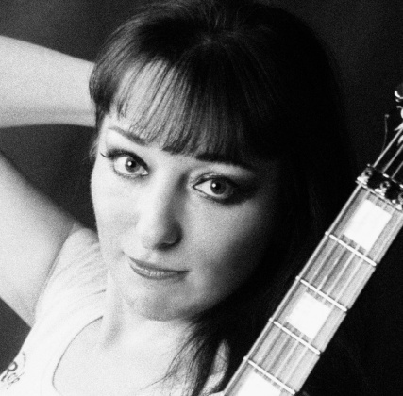

Опыт работы:
Август 1995 - настоящее время
Женская кавер-группа Magic www.band.magic.su
Event-DJ http://www.dj.magic.su
Портфолио: http://www.musiclady.ru
Должностные обязанности и достижения: Event DJ, звукорежиссер, гитаристка, web-мастер.
1995г. – 2003г. - Работала ассистентом звукорежиссера на «студии SNC центра Стаса Намина», Концертным звукорежиссером группы «Цветы» с Александром Лосевым.
По настоящее время: концертный звукорежиссер и гитаристка женской рок-группы Magic , Event Dj
Программы работы со звуком и видео:
Видеоредакторы AVS Video Editor и Sonty VEGAS;
Sound Forge; Samplitude; Cubase; SONAR; Camtasia Studio; Ableton

Высшее образование
- Институт НарХоз, специальность инженер-программист (автоматизированные системы управления)
- ЗНУИ - Заочный народный университет искусств, Факультет/специальность: Музыки
Собственное оборудование (периодически обновляется или дополняется):
- Акустические колонки концертные активные QSC K10 (2 кВт)
- Пульт цифровой SoundKing DM 20
- Zoom LiveTrak L-12 многофункциональная цифровая консоль
- Пульт аналоговый Yamaha MG06X
- Сабвуфер BEHRINGER Eurolive B1200D-PRO
- DJ контроллер Numark MixTrack Edge
- Миди контроллер Novation Launchpad
- Микрофоны:
- вокальная радиосистема Mipro ACT-311
- вокальная радиосистема Shure BLX24E/SM58
- цифровая радиосистема Audio-technica ATW-1102
- вокальный микрофон Shure SM58 шнуровой
- вокальный микрофон Shure SM58 Beta шнуровой
- Головная радиосистема на два микрофона UHF 800MHz SMT TECHNOLOGY Professional Wireless Microphone System
- Дым-машина INVOLIGHT FM900
- Цветомузыка (полусфера LED Crystal Magic Ball, Лазер AT Aquarius, светодиодный проекционный эффект лунного цветка KAM LED Concept V2)
- Проектор Everycom LED96 (BT96) 3000 Lum (ANDROID + WIFI) + Экран для проектора

